
XI`AN TECHNOLOGICAL UNIVERSITY

实验报告

实验课程名称 物联网通信与控制

专 业： 物联网工程
班 级： 16060616
姓 名： 田宇龙
学 号： 16060616107
实验学时：
指导教师： 杨盛泉
成 绩：

年 月 日
西安工业大学实验报告
专业 | 物联网工程 | 班级 | 16060616 | 姓名 | 田宇龙 | 学号 | 16060616107
实验课程 | 物联网通信与控制 | 指导教师 | 杨盛泉 | 实验日期 |  | 同实验者
实验项目 | 数字滤波算法与标度变换算法设计
实验设备及器材 | PC机，delphi ide
一、实验目的
- 了解面向对象软件(VC++, VB 或者Delphi)安装过程。
- 了解任一面向对象软件(VC++, VB 或者Delphi)系统的运行菜单结构。
- 掌握一种任一面向对象软件(VC++, VB 或者Delphi)系统编程技术。
- 学习理解物联网系统的数据采集滤波算法。
- 学习理解物联网系统的标度变换算法窗口程序。
- 理解多种滤波算法的特点与优点。
二、实验原理
1、熟悉任一面向对象软件(VC++, VB 或者Delphi)系统的编译环境，了解在该系统上如何编辑、编译、连接和运行一个面向对象程序。
2、将多个滤波算法理解清楚，画出其算法流程图，同时基于面向对象程序对其实现。
3、学习教材传感器采集数据工程量标度转换公式，并编写程序实现。
1、限副滤波
方法：
根据经验判断，确定两次采样允许的最大偏差值（设为A）
每次检测到新值时判断：
如果本次值与上次值之差<=A,则本次值有效
如果本次值与上次值之差>A,则本次值无效,放弃本次值,用上次值代替本次值
程序：
/* A值可根据实际情况调整
value为有效值，new_value为当前采样值
滤波程序返回有效的实际值 */

#define A 10
char value;
char filter()
{
char new_value;
new_value = get_ad();
if ( ( new_value - value > A ) || ( value - new_value > A ) )
return value;
else
return new_value;
}
2、中位值滤波法
方法：
连续采样N次（N取奇数），把N次采样值按大小排列 ，取中间值为本次有效值
程序：
/* N值可根据实际情况调整
排序采用冒泡法*/
#define N 11
char filter()
{
char value_buf[N];
char count,i,j,temp;
for ( count=0;count<N;count++)
{
value_buf[count] = get_ad();
delay();
}
for (j=0;j<N-1;j++)
{
for (i=0;i<N-j－1;i++)
{
if ( value_buf[i]>value_buf[i+1] )
{
temp = value_buf[i];
value_buf[i] = value_buf[i+1];
value_buf[i+1] = temp;
}
}
}
return value_buf[(N-1)/2];
}
7、一阶滞后滤波法
方法：
取a=0~1
本次滤波结果=（1-a）*本次采样值+a*上次滤波结果
程序：
/* 为加快程序处理速度假定基数为100，a=0~100 */
#define a 50
char value;
char filter()
{
char new_value;
new_value = get_ad();
return ((100-a)*value + a*new_value);
}
三、实验步骤、数据记录及处理
- 在计算机系统中安装任一面向对象软件(VC++, VB 或者Delphi)系统，了解其安装过程，熟悉任一面向对象软件(VC++, VB 或者Delphi)系统软件编程环境，了解各个菜单以及工具栏按钮的作用。
软件安装：使用光盘进行安装活着用Delphi7企业版破解版进行安装，安装包来源：CSDN
语句语法：
If语句：
单个条件： if条件then 语句;
选择条件：if 条件1 and 条件2 or 条件3 then 语句;
Else语句：if 条件 then 语句 else 语句；
Case语句：
Case 判定值 of 条件1： 条件2：…..
循环语句：
Repeat语句：i:=0; repeat i:=i+1; writen(i); until i=10;
While语句：while 条件 do 语句
For：升序：for i：=to a do 降序：for i：=a downto 0 to
函数方法使用：
函数声明：函数头：Function<函数名>（参数表）：<类型>; 函数体：语句
函数体中必须有赋值语句将函数返回值赋予函数名
函数调用：函数名（参数）；
函数需要有返回值和类型声明，过程不要
- 在任一面向对象软件(VC++, VB 或者Delphi)系统环境下，输入以下任意算法，设计一个面向对象窗口程序验证运行。
- 限幅滤波法（又称程序判断滤波法）
程序运行图：
限幅滤波
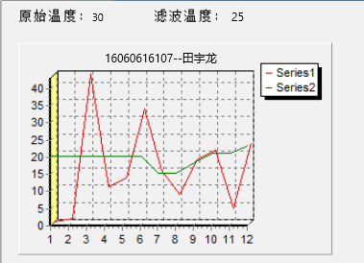
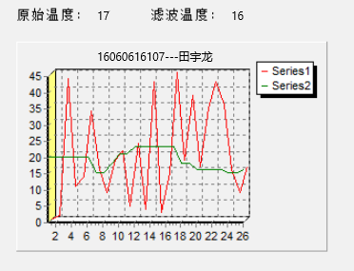
源码：
unit wzb01;
interface
uses
Windows, Messages, SysUtils, Variants, Classes, Graphics, Controls, Forms,
Dialogs, StdCtrls, ExtCtrls, TeeProcs, TeEngine, Chart, Series;
const A=5;
type
TForm1 = class(TForm)
Timer1: TTimer;
Label1: TLabel;
Label2: TLabel;
Label3: TLabel;
Label4: TLabel;
Chart1: TChart;
Series1: TFastLineSeries;
Series2: TFastLineSeries;
procedure Timer1Timer(Sender: TObject);
private
{ Private declarations }
public
{ Public declarations }
end;
var
Form1: TForm1;
SourTemp: integer=20;
new_value: integer;
DestTemp: integer=20;
X:integer=0;
implementation
{$R *.dfm}
function get_ad():integer;
var fad:integer;
begin
fad:=random(50);
result:=fad;
end;
procedure filter;
begin
new_value := get_ad();
SourTemp:= new_value;
if abs( new_value - DestTemp) <= A then
DestTemp:=new_value;
end;
procedure TForm1.Timer1Timer(Sender: TObject);
begin
filter;
x:=x+1;
if (x>50) then Series1.Delete(0);
Series1.AddXY(x,SourTemp,'',ClRed);
if (x>50) then Series2.Delete(0);
Series2.AddXY(x,DestTemp,'',ClGreen);
Label2.Caption:= inttostr( SourTemp);
Label4.Caption:= inttostr( DestTemp);
end;
end.

- 中位值滤波法
程序运行图：
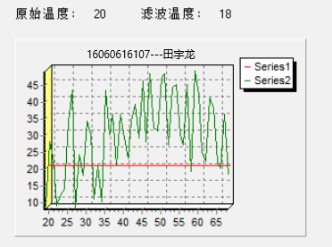
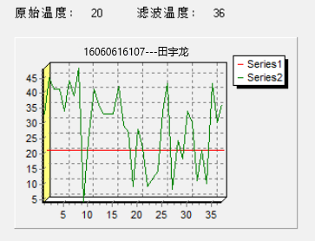
源码：
unit wzb02;
interface
uses
Windows, Messages, SysUtils, Variants, Classes, Graphics, Controls, Forms,
Dialogs, StdCtrls, ExtCtrls, TeeProcs, TeEngine, Chart, Series;
const N=11;
type
TForm1 = class(TForm)
Timer1: TTimer;
Label1: TLabel;
Label2: TLabel;
Label3: TLabel;
Label4: TLabel;
Chart1: TChart;
Series1: TFastLineSeries;
Series2: TFastLineSeries;
procedure Timer1Timer(Sender: TObject);
private
{ Private declarations }
public
{ Public declarations }
end;
var
Form1: TForm1;
buf:array[0..N]of integer;
SourTemp: integer=20;
new_value: integer;
DestTemp: integer=20;
X:integer=0;
count:integer;
i:integer;
j:integer;
temp:integer;
implementation
{$R *.dfm}
function get_ad():integer;
var fad:integer;
begin
fad:=random(50);
result:=fad;
end;
procedure filter;
begin
SourTemp:= new_value
for count:=0 to N do
begin
buf[count]:= get_ad();
end;
for j:=0 to (N-1) do
begin
for i:=0 to N-1-j do
begin
if ( buf[i]>buf[i+1] ) then
temp := buf[i];
buf[i] := buf[i+1];
buf[i+1] := temp;
end;
end;
DestTemp:=buf[6];
end;
procedure TForm1.Timer1Timer(Sender: TObject);
begin
filter;
x:=x+1;
if (x>50) then Series1.Delete(0);
Series1.AddXY(x,SourTemp,'',ClRed);
if (x>50) then Series2.Delete(0);
Series2.AddXY(x,DestTemp,'',ClGreen);
Label2.Caption:= inttostr( SourTemp);
Label4.Caption:= inttostr( DestTemp);
end;
end.

(3) 算术平均滤波法
(4) 递推平均滤波法（又称滑动平均滤波法）
(5) 中位值平均滤波法（又称防脉冲干扰平均滤波法）
(6) 限幅平均滤波法
(7) 一阶滞后滤波法
程序运行图：
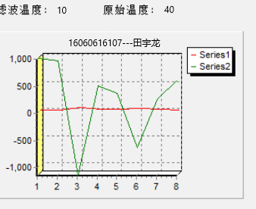
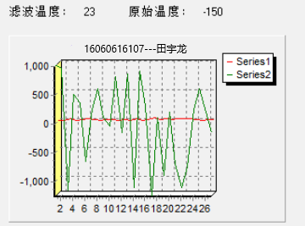
源码：
unit wzb03;
interface
uses
Windows, Messages, SysUtils, Variants, Classes, Graphics, Controls, Forms,
Dialogs, StdCtrls, ExtCtrls, TeeProcs, TeEngine, Chart, Series;
const a=50;
type
TForm1 = class(TForm)
Timer1: TTimer;
Label1: TLabel;
Label2: TLabel;
Label3: TLabel;
Label4: TLabel;
Chart1: TChart;
Series1: TFastLineSeries;
Series2: TFastLineSeries;
procedure Timer1Timer(Sender: TObject);
private
{ Private declarations }
public
{ Public declarations }
end;
var
Form1: TForm1;
SourTemp: integer;
new_value: integer;
DestTemp: integer;
value: integer=20;
X:integer=0;
implementation
{$R *.dfm}
function get_ad():integer;
var fad:integer;
begin
fad:=random(50);
result:=fad;
end;
procedure filter;
begin
new_value := get_ad();
SourTemp:=new_value;
DestTemp:= ((100-a)*value - a*new_value);
end;
procedure TForm1.Timer1Timer(Sender: TObject);
begin
filter;
x:=x+1;
if (x>50) then Series1.Delete(0);
Series1.AddXY(x,SourTemp,'',ClRed);
if (x>50) then Series2.Delete(0);
Series2.AddXY(x,DestTemp,'',ClGreen);
Label2.Caption:= inttostr( SourTemp);
Label4.Caption:= inttostr( DestTemp);
end;
end.

(8) 加权递推平均滤波法
(9) 消抖滤波法
(10) 限幅消抖滤波法
- 在任一面向对象软件(VC++, VB 或者Delphi)系统环境下，设计一个面向对象窗口程序验证流量、压力、温度标度变换公式。
源码：
unit wzb04;
interface
uses
Windows, Messages, SysUtils, Variants, Classes, Graphics, Controls, Forms,
Dialogs, StdCtrls, Buttons, ExtCtrls;
type
TForm1 = class(TForm)
Label1: TLabel;
Edit1: TEdit;
Label2: TLabel;
Label3: TLabel;
Edit2: TEdit;
Label4: TLabel;
Button1: TButton;
Timer1: TTimer;
Label5: TLabel;
Edit3: TEdit;
Label6: TLabel;
Label7: TLabel;
Edit4: TEdit;
Label8: TLabel;
Button2: TButton;
procedure Button2Click(Sender: TObject);
procedure Button1Click(Sender: TObject);
procedure Timer1Timer(Sender: TObject);
private
{ Private declarations }
public
{ Public declarations }
end;
var
Form1: TForm1;
x:double;
d0,dm,dx:integer;
Ao,Am,Ax,No,Nm,Nx:double;
//Ao为测量仪器的下限值
//Am为测量仪器的上限值
//Ax为实际测量值
//No为仪器下限所对应的数字量
//Nm为仪表上限所对应的数字量
//Nx为测量值所对应的数字量。
implementation
{$R *.dfm}
procedure TForm1.Button2Click(Sender: TObject);
begin
d0:=$000;
dm:=$FFF;
dx:=strtoint( Edit3.text);
Nx:=(dx-d0)/(dm-d0)*(Nm-No)+No;
Edit4.Text:=FormatFloat('0.00',Nx);
end;
procedure TForm1.Button1Click(Sender: TObject);
begin
Ao:=3;
Am:=25;
No:=10;
Nm:=1000;
Ax:= strtofloat( Edit1.text);
Nx:=(Ax-Ao)/(Am-Ao)*(Nm-No)+No;
Edit2.Text:=FormatFloat('0.00',Nx);
end;
procedure TForm1.Timer1Timer(Sender: TObject);
begin
x:=random(1000)/100;
if x<3 then x:=4;
if x>25 then x:=20;
Edit1.Text:=FormatFloat('0.00',x);
Button1Click(nil);
end;
end.
四．讨论与总结
- 总结任一面向对象软件(VC++, VB 或者Delphi)环境下运行调试程序的一般步骤。
使用集成式调试器，设置和清除断点，断点的设置可通过点击Code Editor的沟槽来进行 要在代码的某一行暂停程序执行，就在沟槽中与该行相对应的位置上点击鼠标 该行就被设置上一个断点；此时，沟槽中出现一个断点图标（一个红色圆圈），并且断点所在行以红色加亮显示 当用户一步一步调试程序时，执行点以蓝色加亮显示，并且在Code Editor沟槽中显示一个绿色箭头符号 当程序在断点处暂停执行时，用户可查看变量、查看调用栈、浏览符号或在代码中步进 检查完变量和对象后，可点击Run按钮恢复程序的执行，这时应用程序就会再次正常运行，直至碰到下一个断点 Delphi IDE记载用户设置的断点，可通过Breakpoint List（断点列表）窗口查看这些断点 从主菜单上选择【View |Debug Windows | Breakpoint】菜单项来查看断点列表
- 记下在调试过程中所发现的错误、系统给出的出错信息和对策。分析讨论成功或失败的原因。
对编程语言不熟悉造成的错误，比如赋值时直接=而不是:=，if语句后忘记加then等；
Project2.dpr(2): Read error on 'c:\program files\borland\delphi7\Lib\System.dcu'提示错误
解决方法：system.dcu是编译好的SYSTEM.pas单元。这个单元是所有的单元都默认要引用的，把原来的删除，再用好的delphi安装文件里面的system.pas进行编译，保存到'c:\program files\borland\delphi7\Lib\System.dcu'下就好了。
- 总结任一面向对象软件(VC++, VB 或者Delphi)的结构和书写规则。
语句语法：
If语句：
单个条件： if条件then 语句;
选择条件：if 条件1 and 条件2 or 条件3 then 语句;
Else语句：if 条件 then 语句 else 语句；
Case语句：
Case 判定值 of 条件1： 条件2：…..
循环语句：
Repeat语句：i:=0; repeat i:=i+1; writen(i); until i=10;
While语句：while 条件 do 语句
For：升序：for i：=to a do 降序：for i：=a downto 0 to
函数方法使用：
函数声明：函数头：Function<函数名>（参数表）：<类型>; 函数体：语句
函数体中必须有赋值语句将函数返回值赋予函数名
函数调用：函数名（参数）；
函数需要有返回值和类型声明，过程不要
- 总结物联网系统中AD采集中经常要用到数字滤波，其各具有什么优缺点。
1、限幅滤波法（又称程序判断滤波法）
优点：
能有效克服因偶然因素引起的脉冲干扰
缺点
无法抑制那种周期性的干扰
平滑度差
2、中位值滤波法
优点：
能有效克服因偶然因素引起的波动干扰，对温度、液位的变化缓慢的被测参数有良好的滤波效果
缺点：
对流量、速度等快速变化的参数不宜
3、算术平均滤波法
优点：
适用于对一般具有随机干扰的信号进行滤波
这样信号的特点是有一个平均值，信号在某一数值范围附近上下波动
缺点：
对于测量速度较慢或要求数据计算速度较快的实时控制不适用
比较浪费RAM
4、递推平均滤波法（又称滑动平均滤波法）
优点：
对周期性干扰有良好的抑制作用，平滑度高
适用于高频振荡的系统
缺点：
灵敏度低
对偶然出现的脉冲性干扰的抑制作用较差
不易消除由于脉冲干扰所引起的采样值偏差
不适用于脉冲干扰比较严重的场合
比较浪费RAM
5、中位值平均滤波法（又称防脉冲干扰平均滤波法）
优点：
融合了两种滤波法的优点
对于偶然出现的脉冲性干扰，可消除由于脉冲干扰所引起的采样值偏差
缺点：
测量速度较慢，和算术平均滤波法一样
比较浪费RAM
6、限幅平均滤波法
优点：
融合了两种滤波法的优点 对于偶然出现的脉冲性干扰，可消除由于脉冲干扰所引起的采样值偏差
缺点：
比较浪费RAM
7、一阶滞后滤波法
优点：
对周期性干扰具有良好的抑制作用 适用于波动频率较高的场合
缺点：
相位滞后，灵敏度低 滞后程度取决于a值大小 不能消除滤波频率高于采样频率的1/2的干扰信号
8、加权递推平均滤波法
优点：
适用于有较大纯滞后时间常数的对象
和采样周期较短的系统
缺点：
对于纯滞后时间常数较小，采样周期较长，变化缓慢的信号 不能迅速反应系统当前所受干扰的严重程度，滤波效果差
9、消抖滤波法
优点：
对于变化缓慢的被测参数有较好的滤波效果,
可避免在临界值附近控制器的反复开/关跳动或显示器上数值抖动
缺点：
对于快速变化的参数不宜
如果在计数器溢出的那一次采样到的值恰好是干扰值,则会将干扰值当作有效值导
入系统
10、限幅消抖滤波法
优点：
继承了“限幅”和“消抖”的优点
改进了“消抖滤波法”中的某些缺陷,避免将干扰值导入系统
缺点：
对于快速变化的参数不宜
- 标度变换中如果工程量为非线性，还能使用教材中公式吗?
不能，因为这些公式的前提是北侧参数和A/D转换结果为线性关系。
如果时非线性的，一般先进行非线性矫正，在进行标度变换，但是如果能将非线性关系表示为已被测量为因变量，传感器输出信号为自变量的解析式时，可以直接用解析式进行标度变换

西安工业大学实验报告

